
МИНИСТЕРСТВО ОБРАЗОВАНИЯ И НАУКИ
РОССИЙСКОЙ ФЕДЕРАЦИИ
Федеральное государственное бюджетное образовательное учреждение
высшего образования
САМАРСКИЙ ГОСУДАРСТВЕННЫЙ ТЕХНИЧЕСКИЙ УНИВЕРСИТЕТ

Институт автоматики и информационных технологий
Кафедра «Информатика и вычислительная техника»

ОТЧЕТ
о выполнении лабораторной работы
по дисциплине «Языки программирования»
по теме ЛИНЕЙНЫЕ ОДНОСВЯЗНЫЕ СПИСКИ
Вариант №17

Преподаватель |  |  |  | В.Н. Яшин
 | (должность) | (подпись) | (дата) | (инициалы, фамилия)
Преподаватель |  |  |  | С.В. Бесков
 | (должность) | (подпись) | (дата) | (инициалы, фамилия)
Студент | 109 |  | 18.05.2026 | Д.А. Купцов
 | (группа) | (подпись) | (дата) | (инициалы, фамилия)

Самара 2026 г.

Цель работы:
Целью работы является получение обучающимися навыков создания и обработки линейных динамических списков.
Задачи работы^{[1]}:
− получение практических навыков работы с линейными динамическими списками структур;
− тестирование работоспособности программы для различных исходных данных.
Технические требования:
- ОС: Windows 10 Pro
- Процессор: Intel(R) Core(TM) i3-6006U CPU @ 2.00GHz
- ОЗУ: 4 ГБ
Задание 1.
Реализовать метод класса MyList для удаления последнего элемента списка.
Программный код:
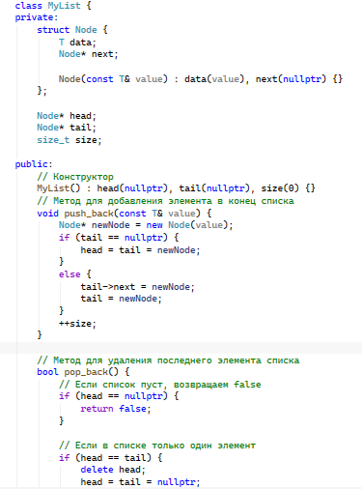
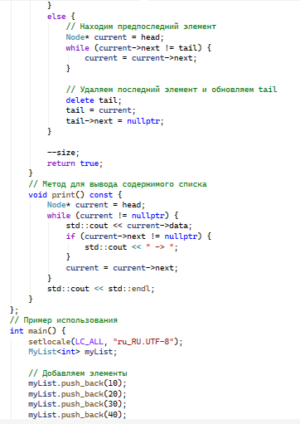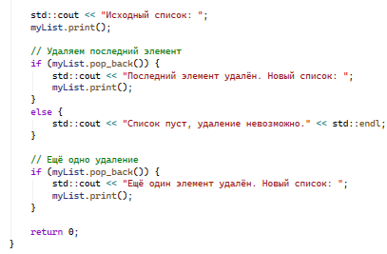
Рисунок 1 – это программный код, который покажет ответ на задание.
Результат работы:
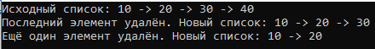
Рисунок 2 – это результат работы программного кода.
Задание 2:
Осуществить поиск элемента списка MyList по фамилии студента; по возрасту. Информация для поиска запрашивается у пользователя.
Программный код
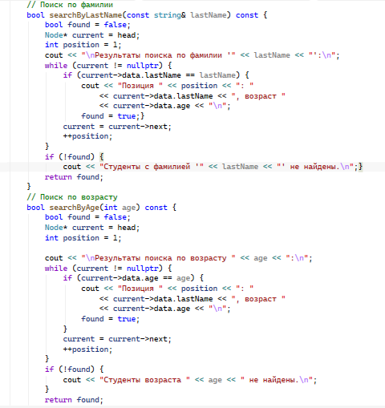
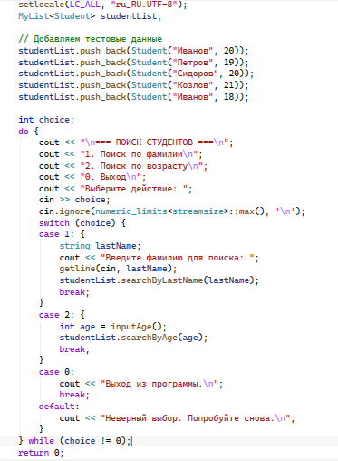
Рисунок 3 - это программный код, который покажет ответ на задание.
Результат работы:
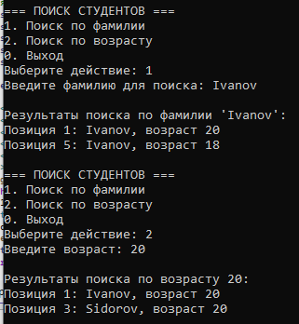
Рисунок 4 - это результат работы программного кода.

Задание 3:
Задан класс «Вклад» (фамилия клиента банка; номер лицевого счета; сумма на счете; дата операции). Вывести на экран данные о клиентах, вносивших изменения за последние три месяца. Запросить фамилию клиента. Создать текстовый файл, содержащий список счетов этого клиента.

Программный код:
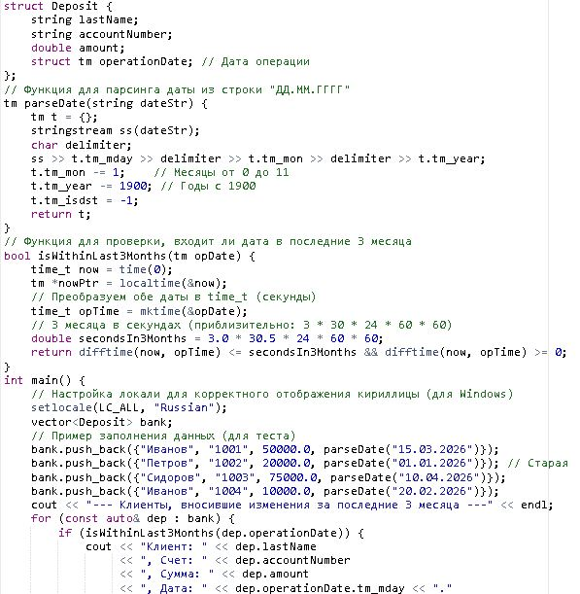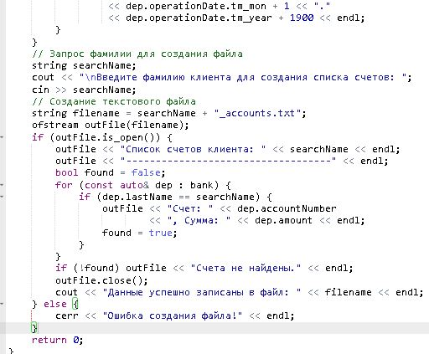
Рисунок 5 - это программный код, который покажет ответ на задание.
Результаты работы:
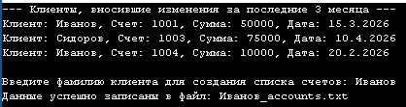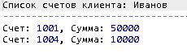
Рисунок 6 – это результат работы программного кода.
Вывод:
Получил практические навыки объектно-ориентированного программирования на языке C++. Протестировал работоспособность программы для различных исходных данных.

Список литературы
[1] - Языки и методы программирования: динамические структуры данных, сортировка и поиск: учебное пособие / А.Г. Золин, Е.А. Халикова – Самара: Самар. гос. техн. ун-т, 2021. – с.: ил.

